1. **编译通过教材源码**

导入源文件和资源后，修改AppDelegate.cpp如下即可：





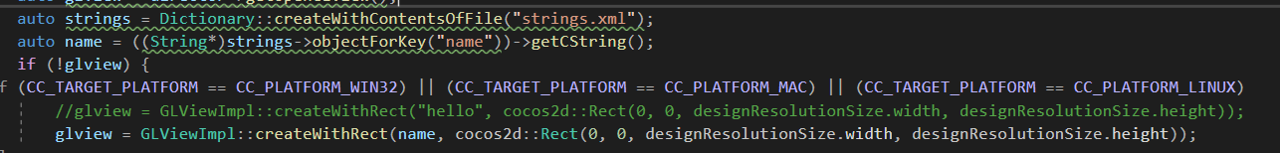

效果如下：

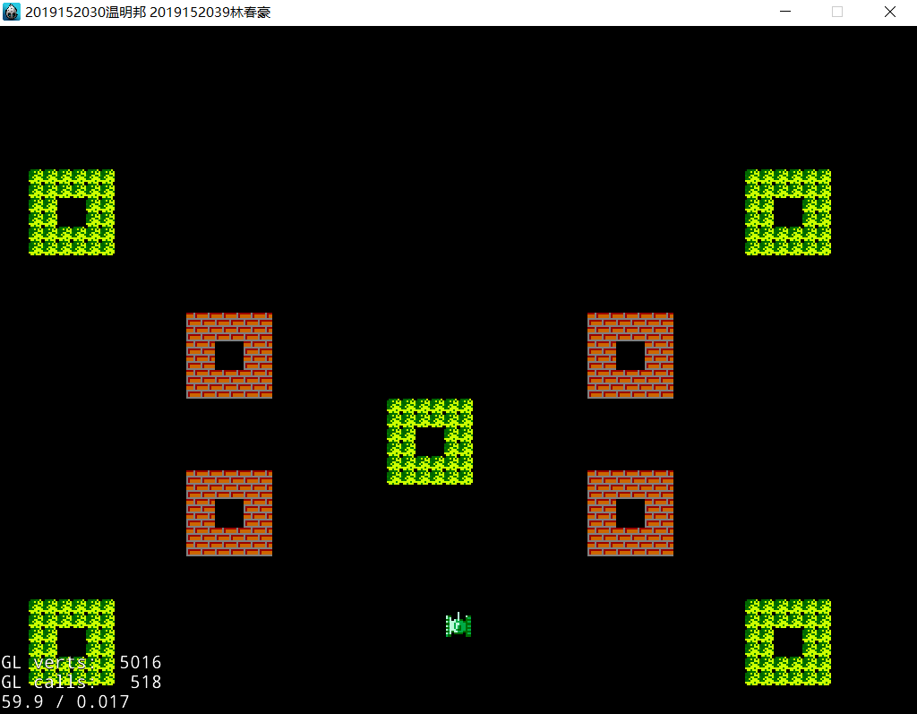

1. **删除教材源码中联网部分内容**

删除Msg文件夹和ODSocket文件夹，以及NetClient.cpp和NetClient.h，在GameClient.cpp中删除所有相关依赖即可（init函数，update函数，onKeyPressed和onKeyReleased函数）。

1. **增加地图块区域属性**

在地图编辑器里修改地图：

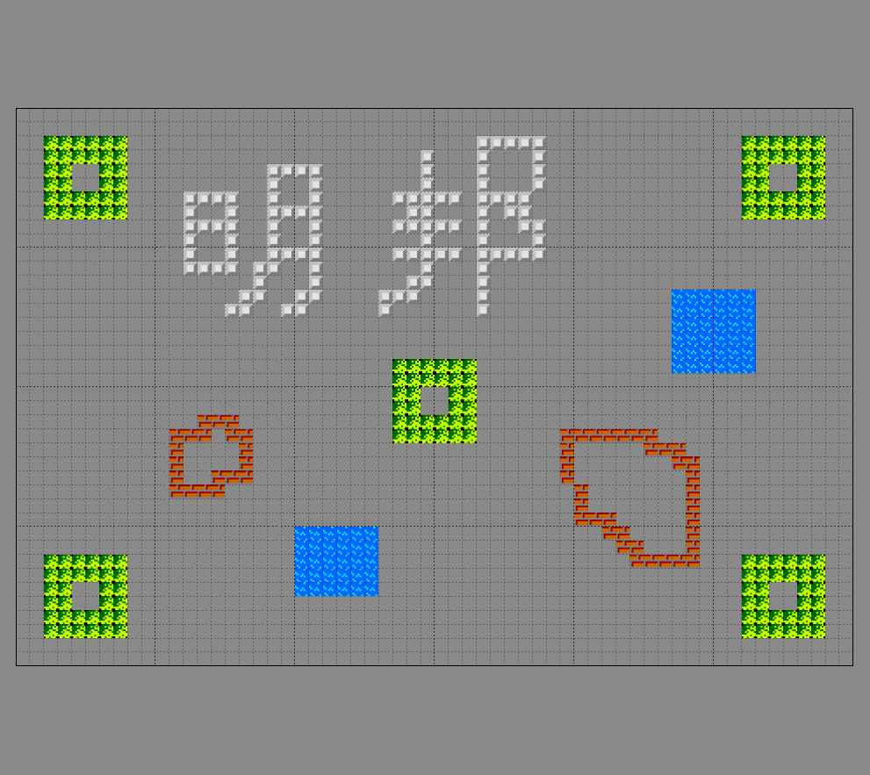

注释代码里面的砖块绘画：

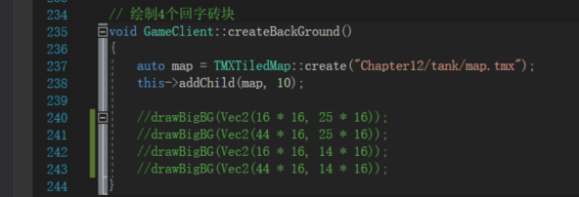

运行效果：

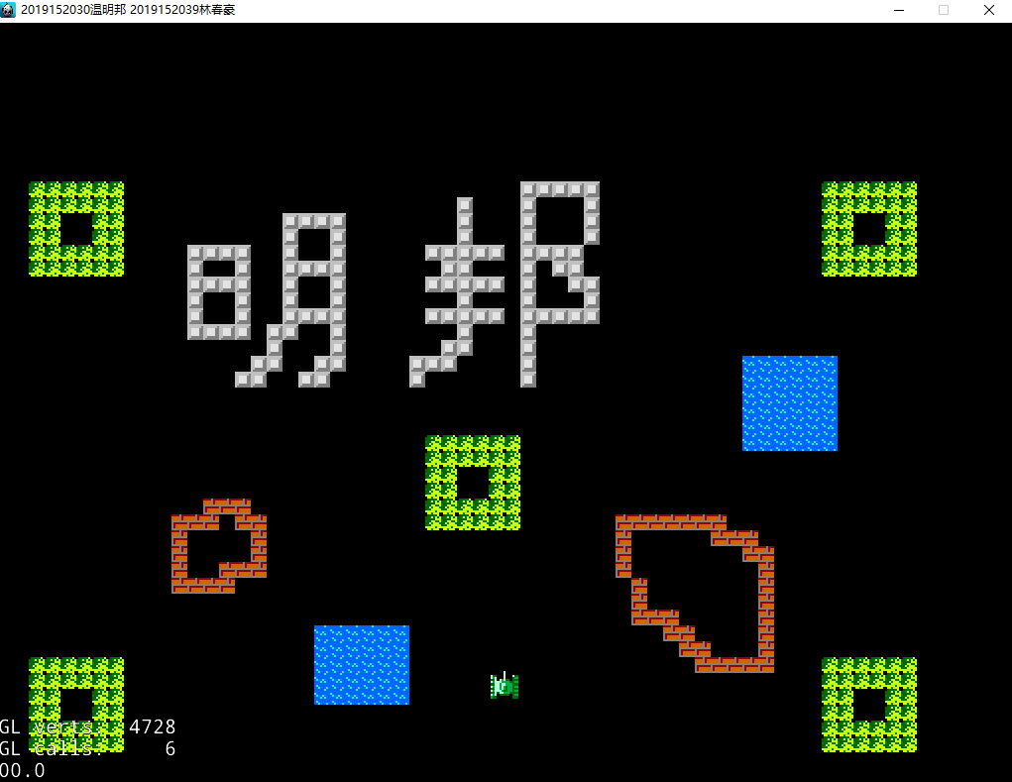

Bug:

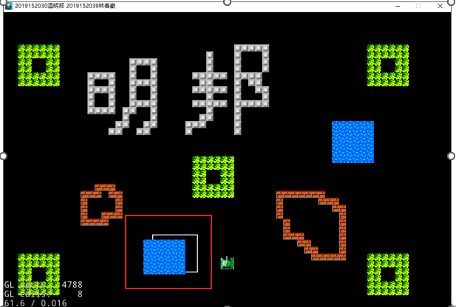

白色的矩形是自己根据蓝色海洋在地图编辑器中的位置画的：

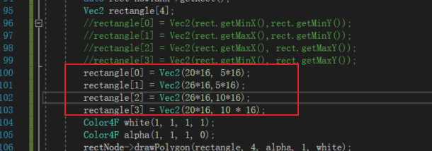

类似的，再画出其他的区域，发现偏移不一样，感觉应该是地图编辑器里的分辨率和cocos2dx里的分辨率不一致。

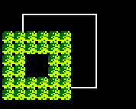

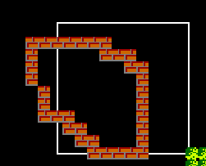

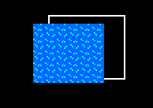

因此最终的解决方案如下：



增加的两种区域的功能：

蓝色：海洋区域，坦克碰到就会溺水死亡，子弹可穿过

白色：坚固围墙,子弹不可击毁，碰到就会消失；坦克不可越过。

逻辑代码实现：

因为现在地图比较复杂，源代码里的碰撞检测已经不适用，因此需要使用地图区域的GID来实现碰撞检测：

首先定义4种区域元素的GID，其中BLOCK_ID为白色区域，BRICK_ID为红色区域，OCEAN_ID为蓝色区域，FOREST_ID为绿色区域。

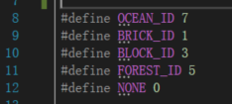

碰撞检测如下，这里以坦克和地形元素的碰撞检测为例，其他的（比如子弹和地形元素）也类似。

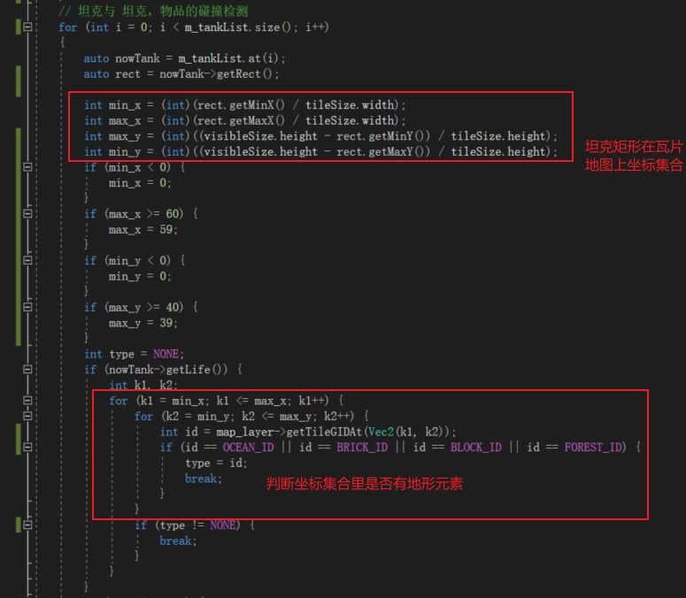

执行完碰撞检测后的逻辑：

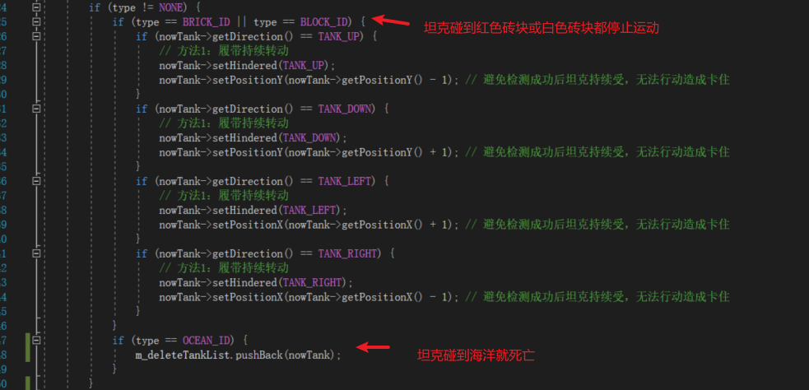

子弹的碰撞检测与上述类似，这里不再赘述，这里展示下子弹消除的逻辑：

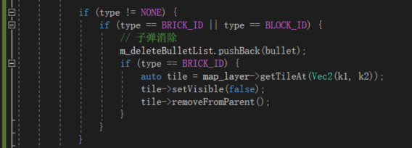

1. **额外增加一种新型攻击方式**

增加可穿透子弹，功能为：可穿透红墙和坦克两次，但不可穿透白墙。

1、初始化时区分不同类型子弹，并且用精灵旋转代表不同方向的子弹：

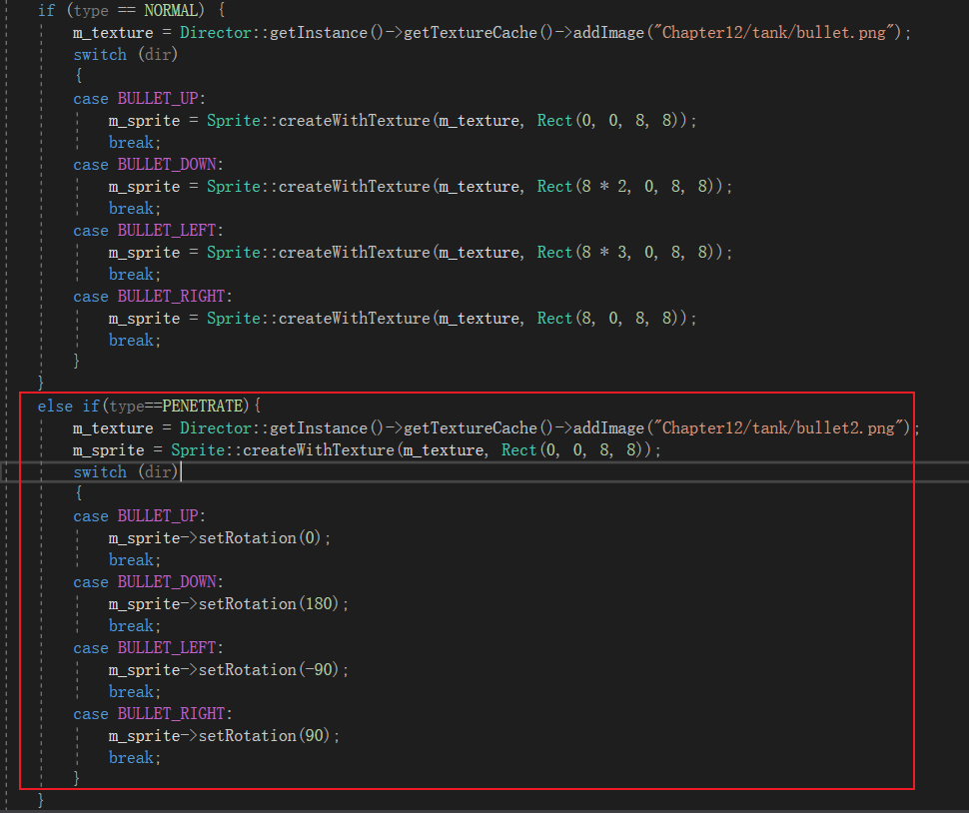

2、以0.5的概率发射普通子弹或穿透子弹：

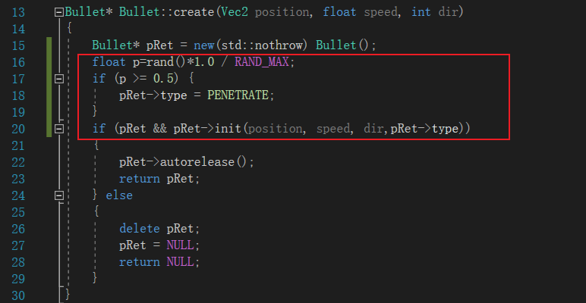

3、用hit_count来确定子弹是否应该被消除，其中普通子弹上限为1，穿透子弹上限为2。

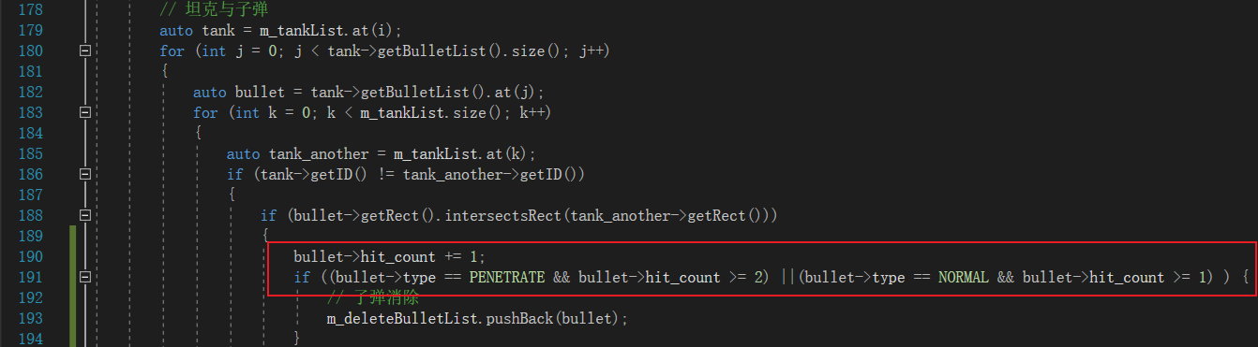

4、子弹和墙的碰撞检测如下，如果是白墙，hit_count+=2即可实现销毁子弹。

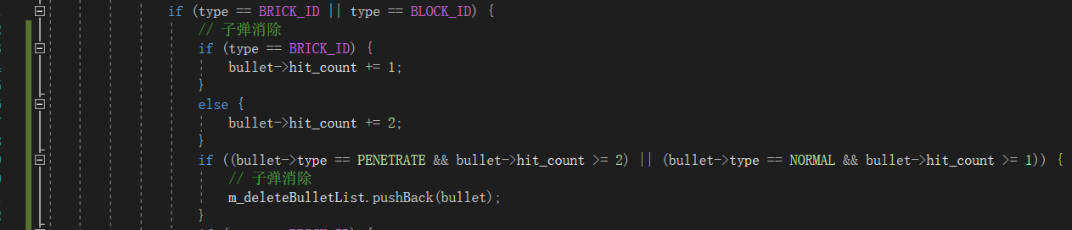

动图效果如下：



1. **额外增加一种新型移动技能**

增加瞬移功能：玩家先用鼠标左键选定位置，然后按f传送到指定位置，若指定位置是红墙，白墙或海洋，则传送不起任何作用。效果如下图所示：



添加鼠标事件，设置标志位和传送位置：

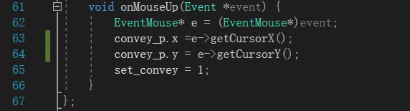

在onKeyPressed函数里根据set_convey是否为1决定是否传送：

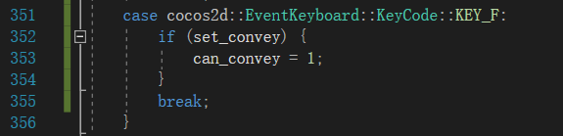

在onKeyReleased函数里根据can_convey是否为1决定是否传送：

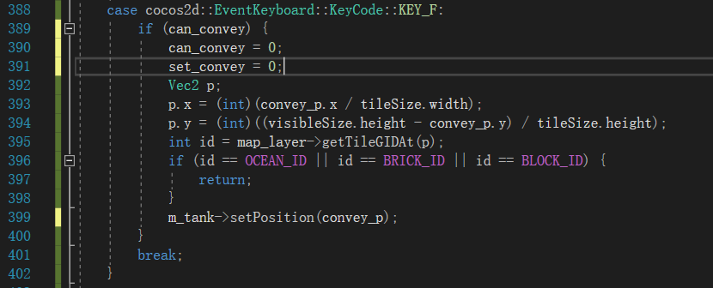

1. **增加敌人和敌人AI**

在GameClient的init函数里初始化敌人：

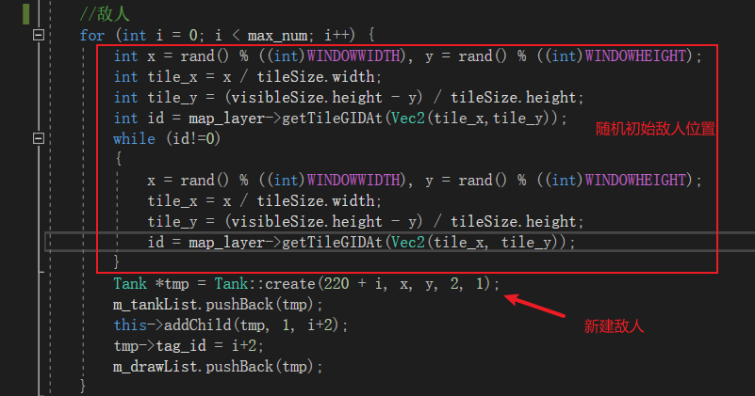

给敌人添加A*算法（抄实验5的），自动寻找我方坦克，并且避开海洋，红色砖块，白色砖块区域（只需要把对应区域设置成NOT_ACCESS即可）：

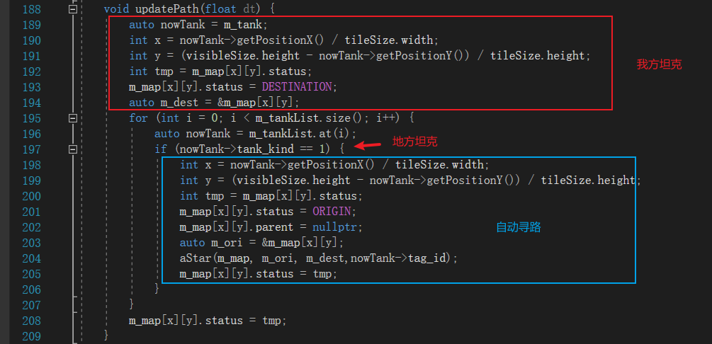

在GameClient的init函数设置定时器，不断跟踪我方坦克。



待解决的bug：

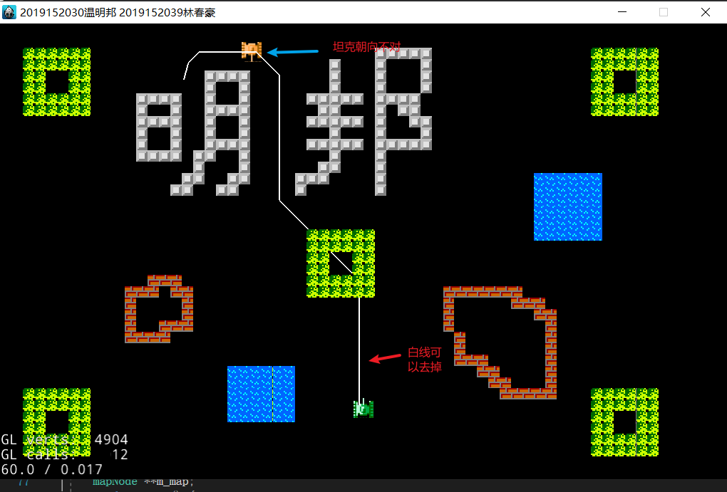

其中白线删除很简单，就把GameClient.h里的moveOnPath函数中，下面那句代码删掉：



坦克朝向在这里改，应该是看看有没有自定义Action来改坦克朝向：

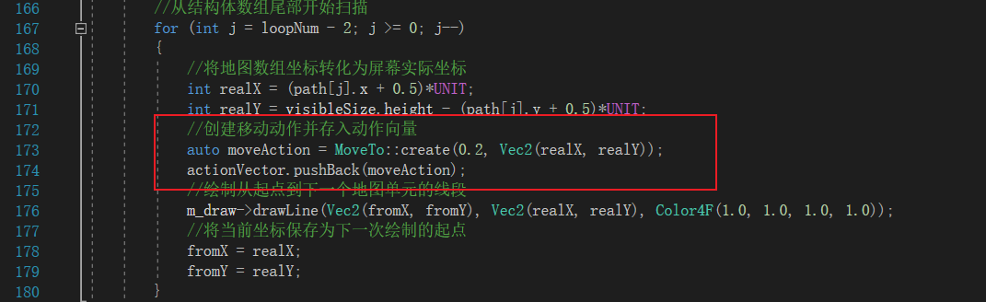

创建敌方坦克后，设置每格0.5秒敌方坦克都会调用射击函数

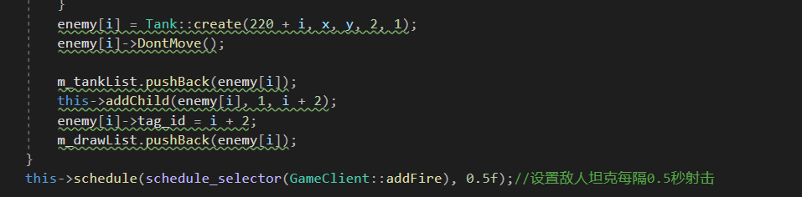

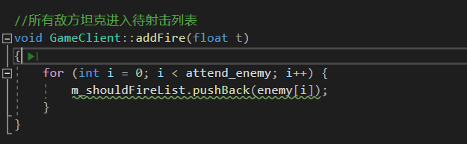

在update函数中清空待射击列表，实现自动射击效果

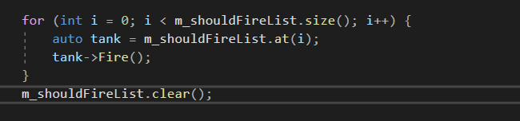

敌方攻击豁免，敌人ID设为相同值即可



子弹抵消，对子弹进行碰撞检测：

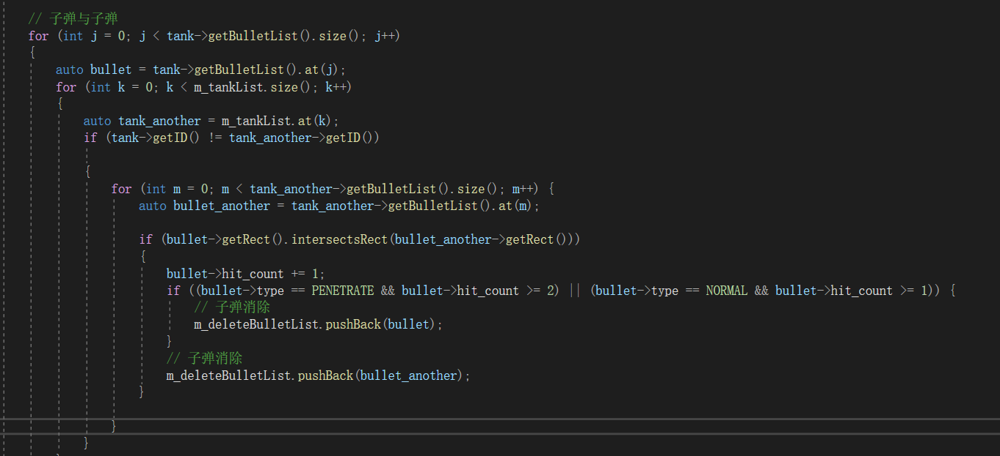

Bug:有一辆敌方AI会自动寻路,怀疑是敌方随机出生点导致或是距离我方坦克过近

若是我方瞬移到红墙之内敌方就会丧失目标，报错退出

A*疑似只能寻路一次,特殊子弹有问题。

1. **增加玩家需要守护的对象**

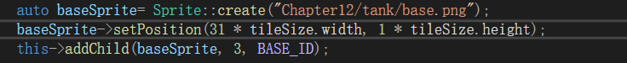

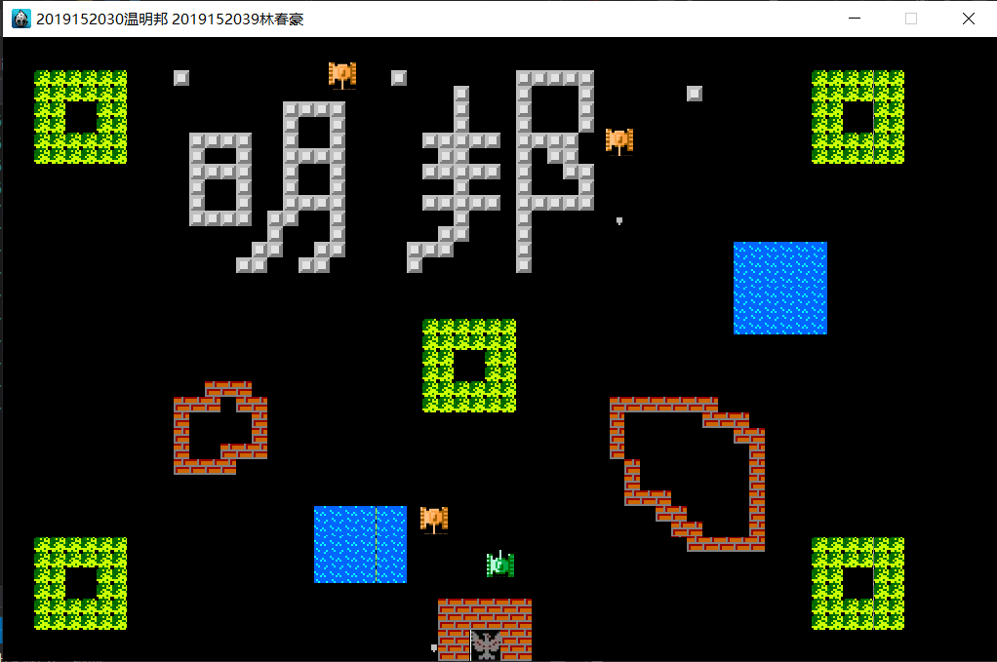

1. **增加守护对象受攻击功能**

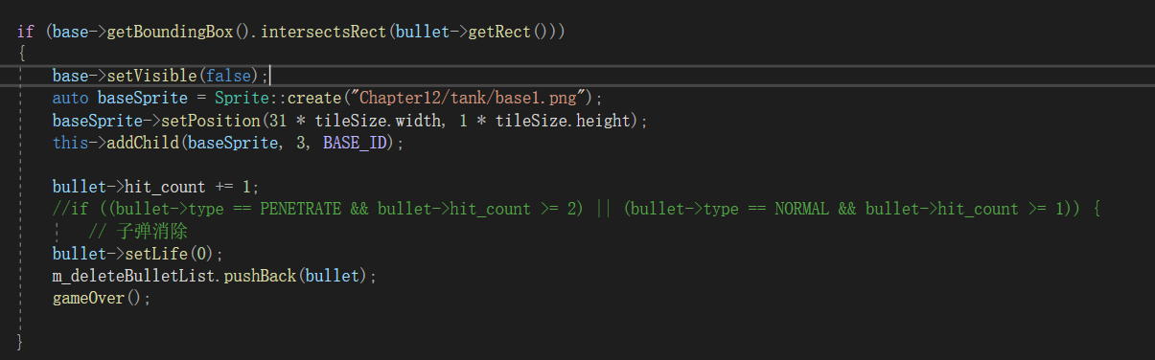

1. **增加场上敌人数量控制功能**

若是击中一辆敌方坦克后，所有剩余敌方坦克数还大于场上的敌方坦克数，就新加一辆敌方坦克

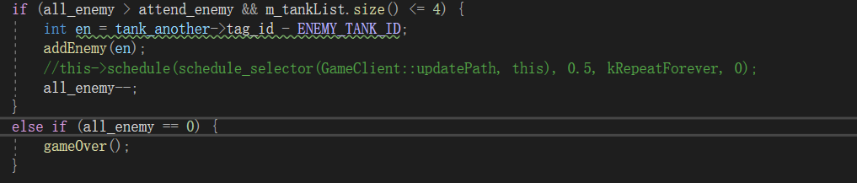

1. **增加玩家多条命功能**

玩家坦克被击毁后消除原来的坦克，并创建新坦克。

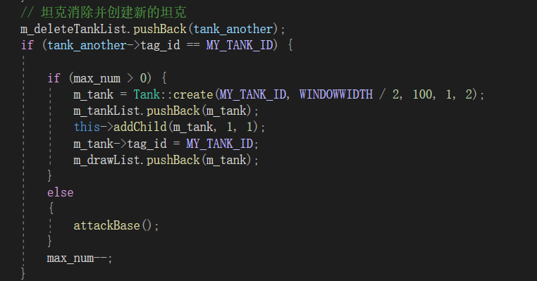

1. **增加玩家升级功能**

只当摧毁一辆敌方坦克时才会升级，升级后外形改变，生命增加，因为坦克只有8个形态，也只有8个等级。敌方坦克摧毁我方坦克后也能升级，同时我方再次击毁等级越高的敌方坦克分值越高。

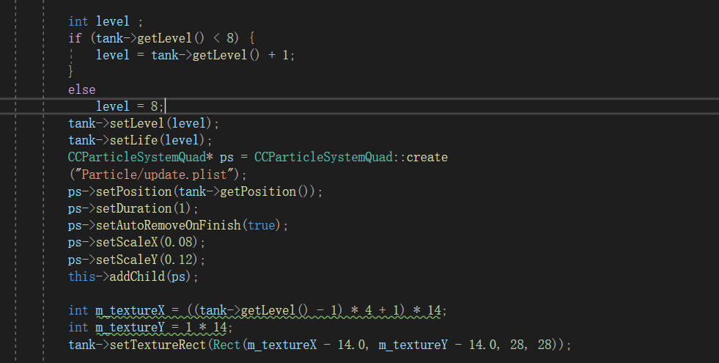

Bug:升级后的坦克图片位置有点奇怪。

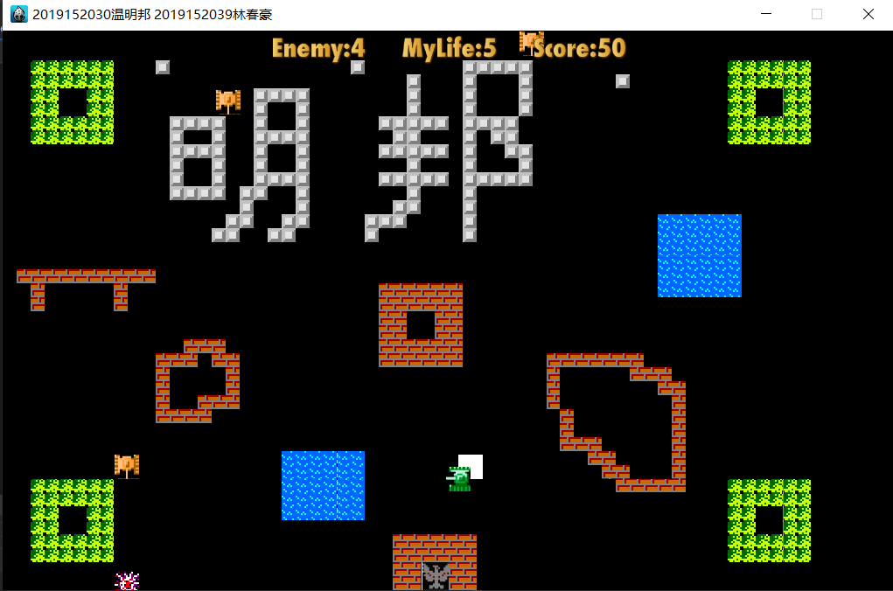

1. **增加游戏重新开始选项**

增加重玩按钮

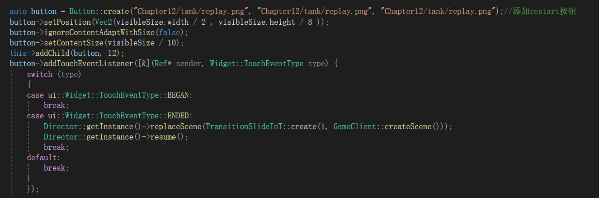

1. **增加游戏暂停选项**

增加暂停按钮

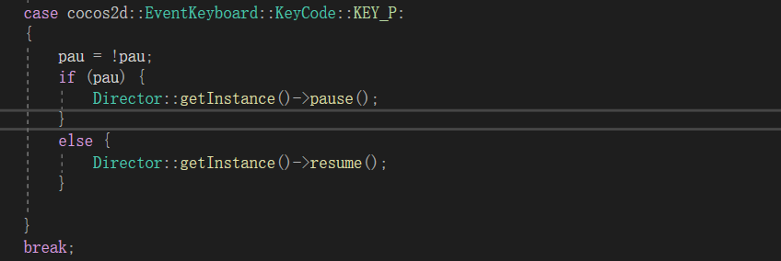

1. **增加比分排行榜--最高记录**

1

1. **增加载入动画**

设置初始场景，该场景中两个载入精灵分别执行一个4秒的连续动作，执行完后才会进入游戏界面，给与时间让资源顺利载入达到载入的功能。

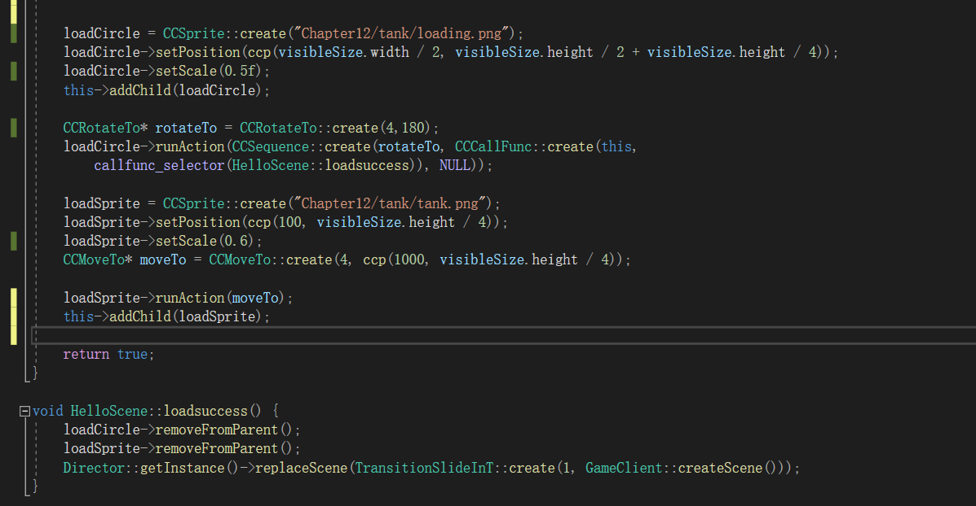

1. **增加计分板**



1. **增加游戏配乐和音效**

添加开始音乐

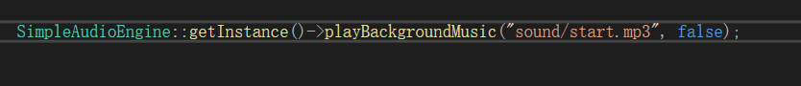

添加射击等音效

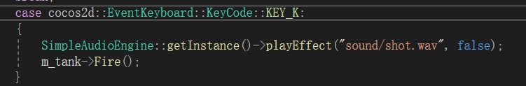**（）增加粒子特效**

被打爆的坦克使用环状的粒子特效

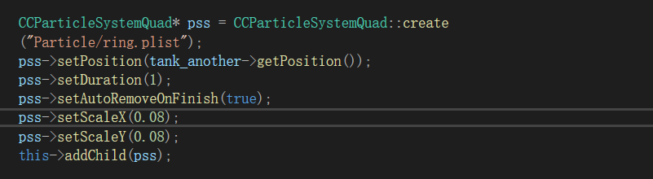

升级的坦克使用粒子特效

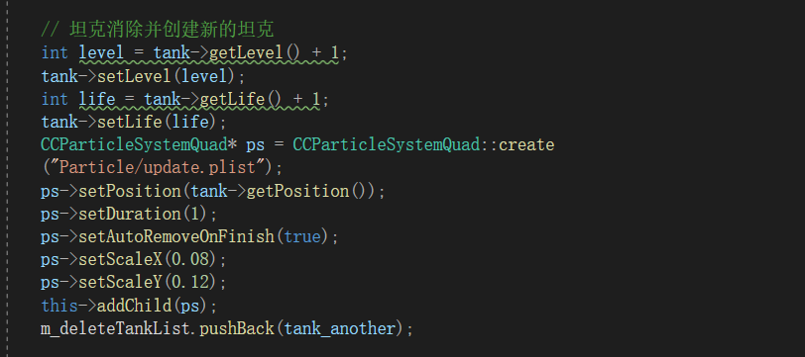

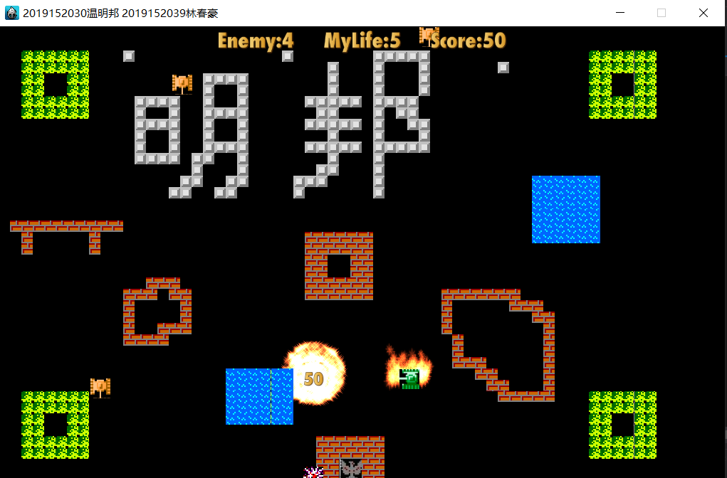

1. **增加多重关卡**
2. **Bug修复**
3. 标签无法置顶，已解决，在addChild时将层级第二个参数设大一些即可。
4. 敌方坦克数少于3再被击毁时子弹会报错，应该是击毁坦克后刚生成的子弹报错